崂应1061A型 烟气含湿量检测器

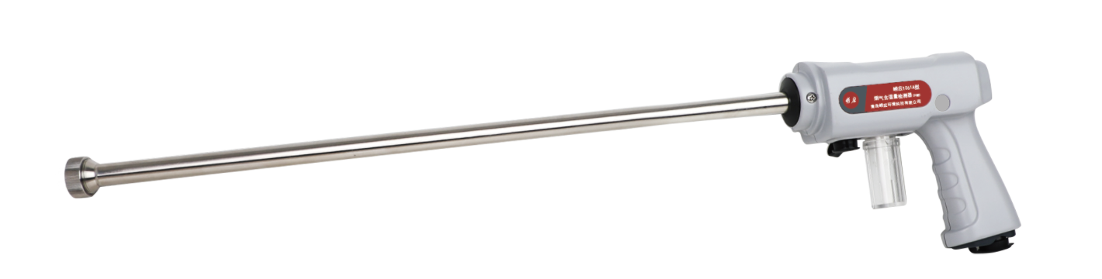

本仪器适用于测定污染排气中水分含量。 采用符合国家标准要求的干湿球法。可与崂应3012H型系列烟尘/气测试仪等配套使用。产品广泛应用于环保、卫生、劳动、安监、军事、科研、教育等部门。

执行标准
- GB/T 16157-1996 固定污染源中颗粒物测定与气态污染物采样方法

主要特点
- 适用于测量固定污染源排气中水分含量
- 经典干湿球法测含湿量，可选配无线与加热功能
- 加热型整个管体可恒温加热，防止烟道水汽冷凝
- 加热隔离设计，内置隔离模块将取样管与控制系统分开保障使用可靠性
- 热电偶检测加热温度，加热时实时监测加热温度控温更精准
- 采用高精度温度传感器，体积小受热均匀，测量干湿球温度更加准确可靠；无线型采用无线传输模块，与3012H-C(19款)主机实现无线通信，并保留有线接口，可由主机直接进行数据读取
- 采用PE材质吸水棒，较纱棉包裹更均匀，挥发更充分，相同条件下PE材质更高效、更稳定
- 内置锂电池，可在无外接电情况下长时间使用
- 管体采用优质不锈钢材料精制而成，美观、整洁、耐用，使用方便，易于携带
- 手柄采用高强度复合材料模压成型
- 根据客户需求定做取样管长度，可选配加长管或90°弯头
- 内置电子标签，与仪器出入库管理平台软件配合实现仪器智能化管理

标准配置
- 接地线
- PE吸水棒

可选配置
- 电源适配器
- 电池充电器

＊说明：
- 以上内容完全符合国家相关标准的要求，因产品升级或有图片与实机不符，
请以实机为准, 本内容仅供参考。
- 如果您的需求与其有所偏离，请致电
服务热线：400-676-5892
或详细咨询区域销售代表，谢谢！

